ББК 74.102 Н71
Рецензент — канд. пед. наук, доцент кафедры логопедии
РГПУ им. А. И. Герцена
Е. А. Логинова
Художник И. Н. Ржевцева
Нищева Н.В. Играйка-грамотейка. Разрезной алфавит, предметные картинки,
игры для обучения дошкольников грамоте: Учебно-методическое пособие. - СПб.: «ДЕТСТВО-ПРЕСС», 2005. - 32 с, ил.
ISBN 5-89814-230-4
Пособие помогает в игровой, увлекательной для детей форме обучить дошкольников грамоте, начиная с освоения самых простых навыков слухового восприятия и внимания и заканчивая умением составлять слова и предложения. Представленный цветной наглядный материал может быть использован в качестве карточек к играм, а также как основной дидактический материал к занятиям по развитию речи дошкольников.
Для педагогов ДОУ, учителей начальной школы, гувернеров, родителей.
ББК 74.102
© Нищева Н. В., 2005 tcdxt * on ® Издательство «ДЕТСТВО-ПРЕСС», 2005
IbBN 5-89814-230-4 © Оформление. «ДЕТСТВО-ПРЕСС», 2005

Педагогам и родителям
Дидактическое пособие «Играйка-грамотейка» адресовано не только педагогам, работающим в дошкольных образовательных учреждениях, но и учителям начальных классов. Им также могут воспользоваться родители и гувернеры при обучении детей грамоте. Пособие состоит из 31 демонстрационного листа и подробных рекомендаций по обучению детей, так как содержит игры, направленные на совершенствование навыков звукового анализа, составления и чтения слов и проч.
На 30 листах расположены по две буквы (прописная и строчная) и по две картинки, потому что в русском языке для обозначения 42 фонем существуют 33 буквы. Название одной картинки, размещенной рядом с согласными буквами Б, В, Г, Д, 3, К, Л, М, Н, П, Р, С, Т, Ф, X, начинается с твердого согласного звука, а другой — с мягкого согласного звука, так как эти согласные буквы обозначают по два согласных звука (твердый и мягкий):
Буква Звуки
Б — [б] (бабочка), [б'] (белка)
В — [в] (ворона), [в'] (велосипед)
Г — [г] (гусеница), [г'] (гитара)
Д — [д] (домик), [д'] (дятел)
3 — [з] (заяц), [з'] (зебра)
К — [к] (кот), [к'] (кит)
Л — [л] (лама), [л'] (лев)
М — [м] (морковь), [м'] (мишка)
Н — [н] (носорог), [н'] (нерпа)
П — [п] (попугай), [п'] (петух)
Р - [р] (рак), [р'] (репа)
С — [с] (слон), [с'] (синица)
Т — [т] (тапки), [т'] (тигр)
Ф — [ф] (фламинго), [ф'] (фиалка)
X — [х] (хомяк), [х'] (хек)
Буквы Ж, Ц, Ш обозначают только твердые согласные звуки:
Буква Звук
Ж — [ж] (жираф, желудь)
Ц — [ц] (цапля, цыпленок)
Ш — [ш] (шмель, шарик)

Буквы И, Ч, Щ обозначают только мягкие согласные звуки:
Буква Звук
Й — [j] (йогурт, йод)
Ч — [ч] (чашка, черепаха)
Щ — [ш] (щенок, щука)
Гласные буквы А, И, О, У, Э обозначают соответствующие им гласные звуки:
Буква Звук
А — [а] (аист, автобус)
И — [и] (игуана, ирис)
О — [о] (окунь, осы)
У — [у] (утка, улитка)
Э — [э] (эму, эльф)
На звук [о] предложены картинки, где этот звук находится в ударной позиции, потому что в безударной позиции в начале слов орехи, очки, осел слышится звук [а]. Точно так же на звук [э] представлены изображения страуса эму и эльфа, так как в безударной позиции в начале слова звук [э] не слышится четко. Рядом с буквой Ы нет картинок, потому что в русском языке нет слов, начинающихся с этого звука.
Гласные буквы Е, Ё, Ю, Я, если они находятся в начале слова или в положении после гласной, обозначают йотированные звуки:
Буква Звуки
Е — [jэ] (ель, егерь)
Ё — [jo] (ёрш, ёж)
Ю — [jу] (юла, юрта)
Я — [ja] (як, якорь)
Звук [j] — мягкий согласный, а звуки [э], [о], [у], [а] — гласные.
Букве Е в ударной позиции соответствует звук [jэ], как в словах ель и егерь, а если буква Е находится в начале слова в безударной позиции, как в словах енот, ежевика, ежи, то она обозначает звук [и].
Все вышеизложенное объясняет не совсем традиционный подбор картинок в данном пособии. Использование картинок с изображениями егеря, игуаны, нерпы, фламинго, хека, эльфа позволит расширить словарь детей, обогатить его новыми словами.
Предложенный наглядный материал пособия имеет многоцелевую направленность и может быть применен для решения целого ряда обучающих задач. Так, для ознакомления с буквами демонстрационные листы могут использоваться целиком, могут быть разрезаны по разделительным линиям и превращены таким образом в карточки с буквами и картинками. Эти карточки, в свою очередь, могут быть использованы для проведения игр, составления и чтения слогов и слов. Все это является прекрасным материалом для организации игровой деятельности, которая наилучшим образом подходит для обучения ребенка. Используя зрительную опору, педагог подготавливает наиболее комфортную ситуацию занятия. Кроме того, пособие позволит не только познакомить детей с русскими буквами, но и сформировать первоначальные навыки звукового и слогового анализа слов, а также различения похожих звуков, что особенно важно при обучении детей грамоте, так как служит профилактике нарушений письменной речи при обучении в школе.
На протяжении не одного десятка лет многих педагогов и родителей волнует вопрос: учить или не учить дошкольников грамоте? Известный российский психолог Р. С. Немов настаивает на том, что научение детей грамоте можно и необходимо перенести из младшего школьного в дошкольный возраст и сделать обязанностью дошкольного обучения. Автор пособия также является сторонником раннего обучения чтению, и более чем двадцатилетний опыт успешного обучения грамоте самых маленьких воспитанников доказывает правомерность такой приверженности. Уже в два с половиной — три года малыши начинают проявлять интерес к буквам. «Это какая буква? Что здесь написано?» — такие вопросы слышали все родители маленьких почемучек. Как же оставить такие вопросы без ответа? А можно ли использовать познавательный интерес малышей и начать раннее обучение грамоте? Многие современные ученые считают, что дошкольники готовы к обучению грамоте уже к четырем годам. Именно период с 4 до 5 лет считается периодом «языковой одаренности», когда дети особенно восприимчивы к звуковой стороне речи.
Еще в прошлом веке такие российские ученые, как Л.С.Выготский, Л.И.Божович, А.П.Усова, Е.И.Тихеева, признавали возможность обучения грамоте дошкольников. Реалии современной жизни таковы, что дошкольников не только можно, но и нужно учить грамоте. Только делать это следует правильно. Во-первых, важно правильно подготовить малышей к этому процессу, развить у них зрительное и слуховое внимание, мышление, память, устную речь, пальцевую моторику. Во-вторых, обучение необходимо проводить только в игровой форме, так как именно игра является основным видом деятельности дошкольников, именно игра наиболее доступна, понятна и интересна малышам, именно в игре наиболее полно удовлетворяются их насущные потребности. Только в игре можно «как бы мимоходом, достигать обучения чтению и письму», о чем писал еще К.Д.Ушинский.
В-третьих, обучение должно проходить на положительном эмоциональном фоне. Ни в коем случае нельзя заставлять ребенка заниматься, применять хоть какое-то давление, выражать свое неудовольствие и тем более разочарование, если малыш в чем-то не оправдал ваших ожиданий. Будьте терпеливы, раз взялись за такое сложное дело. Показывайте ребенку, что вы, играя с ним, испытываете огромное удовольствие, что вам интересны все игры и задания, с которыми вы поможете ему справиться в случае затруднения.
В-четвертых, при обучении чтению нельзя закреплять у ребенка неправильное произношение звуков. А значит, процесс должен строиться только на материале правильно произносимых звуков. В связи с этим следует изменить традиционно принятую последовательность ознакомления ребенка с буквами русского алфавита. Разные звуки родной речи осваиваются ребенком в разные сроки — есть «трудные» для детей звуки. Часто бывает, что, начиная изучать буквы, ребенок еще не очень хорошо произносит звуки, ими обозначаемые. В дальнейшем это может привести к возникновению нарушений письма и чтения. Поэтому трудные в произношении звуки и соответствующие им буквы следует изучать в последнюю очередь. Можно предложить следующую последовательность изучения букв: А, У, О, И, Т, П, Н, М, К, Б, Д, Г, Ф, В, X, Ы, С, 3, Ш, Ж, Э, Й, Е, Ё, Ю, Я, Ц, Ч, Щ, Л, Р, Ь, Ъ. Если вы будете соблюдать эти требования и следовать рекомендациям, то ваш ребенок научится читать так же естественно, как научился ходить и говорить.
В основе предлагаемой методики лежит широко известный звуковой аналитико-синтетический метод, опирающийся на овладение детьми навыками языкового анализа и синтеза. Чтобы научиться читать, ребенок должен понять, что речь рождается из слова, а также усвоить звукослоговое строение слов русской речи и обозначение звуков буквами. Метод предполагает разделение связной речи на предложения, предложений — на слова, слов — на слоги, слогов — на звуки и наоборот, объединение звуков в слоги, слогов — в слова, слов — в предложения.
Впервые обоснование звукового аналитико-синтетического метода обучения грамоте сделал К.Д.Ушинский в 1864 году в книге «Родное слово». Именно он разработал методические приемы выполнения специальных упражнений для подготовки детей к усвоению грамоты на основе этого метода. В начале XX века Н.Ф.Бунаков, Д.И.Тихомиров, В.А.Флеров вносили различные изменения в звуковой аналитико-синтетический метод. Работа над усовершенствованием этого метода ведется и по настоящее время.
Подробно методика обучения грамоте, предложенная автором, представлена в книге «Мой букварь», к которой рекомендуется приобрести и рабочие тетради: № 3 — для средней логопедической группы, № 2 — для старшей логопедической группы, № 2 — для подготовительной группы. Настоящее же пособие может стать игровым дополнением к Букварю, позволит сделать занятия по подготовке к обучению грамоте занимательными и по-настоящему развивающими.
Основные этапы подготовки ребенка к обучению грамоте коротко можно изложить следующим образом.
Сначала займитесь развитием зрительного и слухового восприятия и внимания малыша. Проверьте, сможет ли он сложить из палочек или спичек по образцу и описанию данные несложные фигуры (рис. 1).
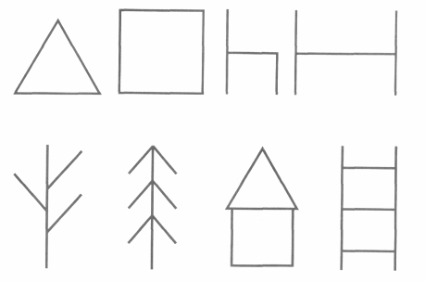
Рис. 1
Если ребенок затрудняется, помогите ему. Проделывайте эти упражнения по выкладыванию фигур ежедневно. Используйте для этого не только палочки и спички, но и карандаши или фломастеры, а также цветные брусочки от любого конструктора. Сначала пусть малыш выкладывает фигурки по образцу, а потом по вашему устному объяснению. Когда с этим заданием он будет легко справляться, переходите к более сложному: нарежьте из цветного картона разные по размеру геометрические фигуры и покажите, какие интересные игрушки можно из них сложить — домик, грузовик, снеговика, мишку, кошку (рис. 2).
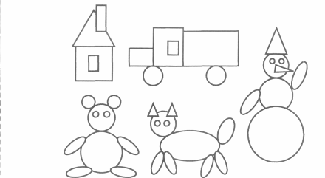
Рис. 2
А может быть, малыш пофантазирует и придумает сам, что еще можно сложить из этих фигур. Одновременно вы можете закрепить знание ребенком названий геометрических фигур, поупражнять его в узнавании и различении цветов, в ориентировке на плоскости. Он должен усвоить понятия вверху, внизу, слева, справа. Научите его употреблять предлоги на, в, у, из, с, от, под, над, перед, из-за, из-под. Все это можно проделывать в следующей игровой форме. Предложите ребенку задание: «Давай пойдем в твою комнату и погрузим все красные кубики в большой грузовик. Куда ты погрузил кубики? Правильно, в грузовик. А теперь давай выгрузим кубики из грузовика. Откуда ты достаешь кубики? Правильно, из грузовика». И т. п.
Следующим этапом станет складывание так называемых разрезных картинок из частей. Проверьте, из скольких частей ребенок легко сложит картинку. Это могут быть и две, и три, и четыре части. Разрезы могут быть и горизонтальными, и вертикальными, и диагональными, и фигурными. Сначала складывайте простые предметные картинки, потом переходите к сюжетным. Используйте кубики с сюжетными картинками, игры-пазлы, различные конструкторы, сборные игрушки, мозаики. Они не только развивают зрительное восприятие и внимание, но и пространственные представления, пальцевую моторику.
Занимаясь развитием слухового восприятия и внимания, поупражняйте малыша в различении неречевых звуков. Проверьте, отличит ли он стук молоточка от звона ложки в стакане, шуршание сминаемой бумаги от шума пересыпаемой из стакана в стакан крупы, погремушку от игрушки-пищалки и т.п. Сможет ли малыш показать, в какой части комнаты вы играете на дудочке, если у него завязаны глаза. Если ребенок все это делает с легкостью, переходите к следующим упражнениям.
Подберите веселые картинки с изображениями паровозика, девочки с куклой, игрушечного мишки, лошадки. Объясните, что паровозик поет такую песенку: «У-у». Девочка укачивает куклу: «А-а». Мишка рычит: «О-о». Лошадка ржет: «И-и». Предложите малышу спеть эти звуки вместе с игрушками. На первых порах помогайте ребенку в этом. Попробуйте проделать такое упражнение: вы поете песенку, прикрыв рот листом бумаги, а ребенок показывает соответствующую картинку.
Привлеките внимание ребенка к своим губам, когда поете звуки. Покажите, как ваш рот широко открыт, когда вы поете звук [а]; как губы вытянуты трубочкой, когда вы поете звук [у]; как округлены губы при пении звука [о] и растянуты в улыбку при пении звука [и]. Угадает ли ребенок звуки по беззвучной артикуляции? Здесь можно дать ребенку представление о звуке, объяснить, что звуки мы и слышим, и произносим.
Одновременно с развитием зрительного и слухового внимания занимайтесь развитием связной речи ребенка. Пусть малыш рассказывает вам о том, чем он занимался в детском саду, что видел на прогулке, почему ему понравился новый мультфильм. Если он не ходит в детский сад, пусть рассказывает пришедшему с работы папе о том, как прошел день. Показывайте ребенку пример — рассказывайте ему о том, чем вы занимаетесь, где бываете.
Учите ребенка составлять предложения по картинкам: «Девочка сидит», «Мальчик идет», «Дети поливают цветы», «Рыбак ловит рыбу удочкой». Объясните, что вы составляете предложения, что предложения состоят из слов, что количество слов в предложении может быть разным. На примере простых предложений, состоящих из 3—5 слов, потренируйте малыша в определении количества слов в предложении, поупражняйте в составлении предложений с заданным количеством слов.
Затем переходите на следующую ступеньку. Пора рассказать ребенку, что слова можно делить на части — слоги. Покажите, как это делается. Предложите отхлопать в ладоши, протопать или отстучать слоги в словах ма-ма, па-па, да-на, ли-са, во-да, ма-ши-на, до-ро-га, ра-ке-та, у-сы, о-са, дом, кот. Попробуйте вместе с ребенком составлять слова из данных слогов:
• Если сказать РЕ, а потом КА, что получится?
• Какое слово получится из слогов РО и СА?
• Составь слово из слогов КА, РЕ, ТА.
Когда ребенок освоит слоговой анализ и синтез, можно переходить к звуковому анализу и синтезу. Для начала покажите, что из двух звуков [у] и [а] получается плач маленького ребенка у-а, из звуков [а] и [у] получается крик заблудившихся в лесу детей а-у, из звуков [и] и [а] получается песенка ослика и-а. Подберите соответствующие картинки и поупражняйте малыша в различении этих слияний гласных звуков. Предложите ему такие задания:
• Если я спою а-а, а потом у-у, что получится?
• Я пою и-а. Какой звук я пою сначала, а какой потом? И т. п. Потренируйте ребенка в выделении гласных звуков из начала слова в ударной позиции:
• Какой звук я тяну в начале слов аист, утка, ослик, иглы?
• С какого звука начинаются имена Аня, Алик, Алла, Ася?
• Вспомни имя девочки, которое начинается со звука [о]. И т. п.
А сможет ли ребенок выделить гласные звуки из начала слова, если они находятся в безударной позиции?
• Какой звук начинает слова арбуз, индюк, улитка?
• Какие слова, начинающиеся с этих звуков, ты можешь вспомнить?
На этом этапе ребенку можно дать представление о гласном звуке, объяснить, что гласные звуки произносятся легко (во рту нет никакой преграды), поэтому их можно петь. Сразу же вводится обозначение гласных звуков: красный кружок.
Затем можно начать работу по выделению конечных согласных из коротких слов: кот, мак, дом, суп. И сразу же дать представление о согласном звуке: объяснить, что согласные звуки нельзя петь, потому что во рту обязательно есть преграда для прохождения воздуха, но некоторые из них можно тянуть: [с], [ж], [р]. Можно дать обозначение пока только твердых согласных звуков — синий кружок. На этом этапе целесообразно поупражнять ребенка в составлении и анализе закрытых слогов: ам, уп, ок, ит. Для этой работы рекомендуется использовать вырезанные из картона красные и синие кружки следующим образом.
Я произнесу сначала [а], а потом [т]. Какой слог получился? Правильно, am. Давай обозначим звуки этого слога кружками. Какой кружок ты положишь первым? Правильно, красный. Почему? Правильно, звук [а] — гласный, обозначается красным кружком. Какой кружок ты положишь потом? Правильно, синий, потому что звук [т] — согласный.
Когда эта работа будет легко выполняться ребенком, попробуйте научить его выделять согласные звуки из начала и середины слова. Произносите тот звук, который должен выделить ребенок, утрированно, тяните его:
• М-м-мак. Какой звук слышится в начале слова? Правильно, звук [м].
• Н-н-нос. Какой звук первый в этом слове? Правильно, звук [н].
• Мар-р-рка. Какой звук я тяну в середине слова? Правильно, звук [р].
На этом этапе можно дать ребенку представление о том, что согласные звуки бывают твердыми и мягкими: [б] и [б'], [т] и [т'], [с] и [с'] и т.п., поупражнять детей в узнавании и различении твердых и мягких согласных звуков. (Ниже приведены примеры таких игр.) Далее целесообразно научить ребенка определять место любого заданного звука в слове (начало, середина, конец). (В пособии приведены и такие игры.) Полезно научить ребенка определять количество и порядок звуков в слове, составлять звуковые схемы слов, подбирать слова с заданным количеством звуков.
Работать над различением звонких и глухих согласных звуков лучше уже в период обучения грамоте. Подготовку ребенка к обучению грамоте невозможно представить без развития тонкой моторики и навыков ориентировки на плоскости листа. Проверьте, правильно ли ребенок держит карандаш, умеет ли закрашивать изображения разного размера и сложности, не выходя за контур; может ли проводить прямые и волнистые, вертикальные и горизонтальные линии, рисовать различные геометрические фигуры. Предложите малышу порисовать в тетради в крупную клетку: научите видеть строку, выполнять обводку клеточек, рисовать в клеточках различные фигурки, писать палочки.
Если вы прошли с ребенком все этапы добукварного периода, если он готов к обучению грамоте, можете начинать. Вам, конечно же, нужен Букварь или Азбука и хорошие методические рекомендации. В книге «Мой Букварь» вы найдете все, что вам для этого необходимо. А настоящая «Грамотейка» станет еще одним вашим помощником. Так, показывая малышу каждую новую букву, объясняйте, что буква может быть большой (заглавной) и маленькой, подберите с ребенком картинки, в названиях которых новая буква пишется в начале, составьте слоги и слова из изученных уже букв.
Еще один совет: не торопите малыша, переходите к изучению новой буквы только тогда, когда он хорошо запомнил все предыдущие, легко составляет и читает слоги и слова с ними. Пусть малыш не только составляет слоги и слова из букв нашей разрезной азбуки, но и пишет их в тетради, альбоме, на доске карандашами, фломастерами, красками. Помогите ребенку, если он хочет слепить буквы из пластилина, вырезать из бумаги. Ведь из них тоже можно составлять слоги и слова.
Какие слияния звуков, слоги, слова и предложения можно составить из букв нашей разрезной азбуки при условии, если вы размножите каким-либо образом наиболее часто употребляемые буквы? (Эти этапы работы вы должны пройти, если будете придерживаться изложенных в пособии рекомендаций и предложенного порядка изучения букв.)
1. Составление и чтение слияний гласных:
ау уа оа ао уо оу иа аи уи иу ои ио
2. Составление и чтение закрытых слогов:
ат ут от ит; an yn on ип; ан ун он ин; ам ум ом им; ак ук ок ик
3. Составление и чтение открытых слогов:
та ту то ти; па пу по пи; на ну но ни; ма му мо ми; ка ку ко ки
4. Составление и чтение односложных и двусложных слов из пройденных букв:
кот
кит
мак
ком
мама
папа
мука
пума
кино
кума
нота
Ната
5. Составление и чтение слогов, слов, предложений из новых букв:
ба бо бу би
бак, бант
да до ду ди
дом, док
бок, бинт
У Тани бант.
дуб, Дима
Тут Дима и Дик.
га го гу ги
нога, дуга
ноги, могу
У Гоги дог.
фа фо фу фи
фата, фиги, пуф
фото, Фома, Пиф
У Фомы фант.
во во ву ви
вата, Вова, ива
вода, Вика, ванна
Вот Вова и Вика.
ха хо ху хи
уха, муха
ухо, мох
Под дубом мох.
бы вы ды мы ты
бык, бобы
дым, ноты
У Наты ноты.
са со су си сы
сок, сын, сани, носок
сом, сыт, косы, миска
У Сони суп.
за зо зу зи зы
зубы, коза, зима, мимоза
тазы, ваза, Зина, зонт
У Зои коза.
ша шо шу ши
Саша, Паша, кошка
Маша, Миша, мышка
У Маши шуба и шапка.
жа жо жу жи
жаба, кожа, сажа
жук, ножи, Жанна
У жука усы.
это, эти, эму, Эдик
эта, этот, этажи, Эмма
Это Эмма и Эдик.
дай, майка
май, зайка
У Майки зайка.
Ева, еду, ежата
еда, ежи, ежиха
У ежа ежата.
еж, несет
мёд, везёт
Мишка везёт мёд.
юг, каюта
юнга, тюк
Юнга несёт тюк.
яма, Ляля
Яна, мясо, болят
Яша, маяк, косят
У Ляли болят зубы.
ца цо цу цы це
цепи, конец
яйцо, гонец
Дик на цепи.
ча чо чу чи че
чай, чашка, дочка
час, чайка, бочка
У мамы дочка.
ща що щу щи ще
щука, щенок, ищи
щека, вещи, тащи
Щенята в ящике.
ла ло лу лы ли ле лю ля
лак, лама, лимон, малина, поля
лук, лапа, лунка, колобок, Галя
лоб, луна, лайка, потолок, пили
Валя, пили липу! У Коли лайка.
ра ро ру ры ри ре рю ря
рак, Рома, руки, гора, Марина
рама, роза, репа, сторона, Ариша
рана, Ира, ряд, порядок, старик
У Риммы розы. Мама кормит Аришу.
день, соль, галька, соловьи
пень, моль, калька, ручьи
тень, ульи, уголь, сучья
лень, Илья, муравьи, барсучья
Под елью барсучья нора.
Съел, объявление
Подъём, разъезд
подъезд, подъёмник
В подъезде объявление.
Рома съел суп.
На стройке подъёмный кран.
6. Упражнения для профилактики нарушений письменной речи.
ба — па балка — палка
бо — по бочка — почка
бу — пу Булька — пулька
бе — пе белый — пепел
би — пи бить — пить

да — та дачка — тачка
до — то дочка — точка
ду _ ту душ _ тушь
де — те дело — тело
ди — ти Дима — Тима

ка — га калька — галька
ко — го кот — год
ку — гу куртка — губка

ва — фа
во — фо
вата — фата
вот — фото

са — за сайка — зайка
су — зу суп — зуб
си — зи Сима — зима

коса — коза
пасу — козу
коси — вози

са — ша сайка — шайка
су — шу сумка — шубка
си — ши Сима — шина

Саша
Суша
шоссе

ша — жа шапка — жаба
шу — жу шум — жук
ши — жи шить — жить

са — ца сайка — цапля
ча — ща чаща, чищу, щёчка

ра — ла рама — лама
ро — ло ров — лов
ру — лу ручка — лучше
ре — ле рейка — лейка
Игры и упражнения

Игра «Разноцветные машины»
Цели: совершенствование навыков звукового анализа, дифференциации звуков, составления и чтения слов.
Оборудование: изображения синего и зеленого грузовиков, карточки с картинками.
Ход игры. Педагог демонстрирует детям предметные картинки: бабочка, белка, кот, кит, носорог, нерпа, попугай, петух, слон, синица. Дети рассматривают и называют их. Затем педагог помещает на наборное полотно изображения зеленого и синего грузовиков и объясняет, что в синем грузовике «поедут» те пассажиры, названия которых начинаются с твердых согласных звуков, а в зеленом — те, названия которых начинаются с мягких согласных звуков. Дети «рассаживают» пассажиров следующим образом: в синий грузовик — бабочку, кота, носорога, попугая, слона; в зеленый — белку, кита, нерпу, петуха, синицу. Изображения грузовиков должны быть достаточно большими, а в кузовах надо сделать прорезь, куда будут вставляться картинки (рис. 3).


Игру «Разноцветные машины» можно провести и с целью дифференциации звуков [с] — [ш]. В этом случае нужно использовать следующий комплект картинок: слон, аист, автобус, осы, носорог, шмель, шарик, чашка, ёрш, мишка. Дети получают задание: в один грузовик погрузить картинки со звуком [с] в названиях, в другой — со звуком [ш].
Если игра проводится с целью дифференциации звуков [р] - [л], то используется следующий комплект картинок: рак, морковь, юрта, зебра, гитара, лама, дятел, жёлудь, фламинго, юла.
Можно использовать «Разноцветные машины» и для того, чтобы научить детей различать звука [ц] — [ч]. Тогда используется комплект картинок с изображениями: гусеница, заяц, синица, цапля, цыпленок, бабочка, чашка, черепаха.
И, наконец, для дифференциации звуков [ц] — [с] можно использовать такой комплект картинок: заяц, цапля, цыпленок, велосипед, синица, гусеница. В этом случае обязательно следует обратить внимание детей на то, что картинки с изображением синицы и гусеницы можно положить и в тот, и в другой грузовик. Пусть дети попробуют объяснить, почему.

Игра «Волшебные слова»
Цели: совершенствование навыков звукового анализа, составления и чтения слов.
Оборудование: карточки с картинками и буквами, картонные или пластиковые кружки синего и красного цветов.
Ход игры. Педагог помещает на наборное полотно предметные картинки морковь, аист, кот и предлагает детям рассмотреть и назвать их. Затем дети получают задание выделить первый звук в названии каждого из этих слов: [м], [а], [к] и составить из них слово, а потом обозначить каждый звук кружком соответствующего цвета: синий, красный, синий. И, наконец, можно предложить детям выложить полученное слово из букв и прочитать его. После этого каждый из детей может выполнить аналогичное индивидуальное задание.
Возможные варианты:
Слон, окунь, кот (сок).
Носорог, осы, слон (нос).
Шмель, утка, морковь (шум).
Бабочка, автобус, кот (бак).
Ворона, аист, заяц, автобус (ваза).
Лев, ирис, слон, тапки (лист).
Заяц, окунь, носорог, тапки (зонт).
Слон, тапки, утка, лама (стул).

Игра «Парочки»
Цели: совершенствование навыков звукового анализа, выделения начальных и конечных согласных, составления и чтения слов.
Оборудование: карточки с буквами и картинками, картонные или пластиковые кружки синего, зеленого и красного цветов.
Ход игры. Педагог раскладывает на столе перед детьми предметные картинки аист, тапки, ирис слон, окунь, нерпа, рак, кот, шмель, лев, эльф, фламинго и предлагает рассмотреть и назвать их. После этого он объясняет детям, что картинки нужно объединить парами, выделив в названии одной картинки последний согласный, а в названии второй картинки — первый согласный. Этот согласный должен быть одинаковым. Например: аист — тапки. Для этого педагог выкладывает столбик из первых картинок: ирис, окунь, рак, шмель, эльф.
Дети составляют пары: ирис — слон, окунь — нерпа, рак — кот, шмель — лев, эльф — фламинго.
Далее можно предложить детям выполнить звуковой анализ некоторых слов: рак (синий кружок, красный кружок, синий кружок), кот (синий кружок, красный кружок, синий кружок), аист (два красных кружочка, два синих), слон (два синих, красный, синий кружочки), ирис (красный, зеленый, красный, синий кружки).
Закончить игру можно составлением и чтением несложных слов: аист, ирис, слон, рак, кот.

Игра «Составь цепочку»
Цели: совершенствование навыков звукового анализа, выделения начальных и конечных согласных, составления и чтения слов.
Оборудование: карточки с картинками и буквами, картонные или пластиковые кружки синего, красного и зеленого цветов.
Ход игры. Педагог предлагает вниманию детей комплект предметных картинок: аист, слон, тапки, игуана, автобус, носорог и просит рассмотреть и назвать их. Затем он объясняет, что нужно составить цепочку из картинок, выделяя начальные и конечные звуки в их названиях. Конечный согласный в названии одной картинки должен быть начальным в названии другой: аист — тапки. Дети продолжают цепочку, начатую педагогом: игуана — автобус — слон — носорог. Когда цепочка будет составлена, можно поупражнять детей в звуковом анализе некоторых слов: игуана (красный, синий, два красных, синий, красный кружки), тапки (синий, красный, синий, зеленый, красный кружки).
Закончить игру можно составлением и чтением несложных слов: аист, слон, тапки, игуана.

Игра «Слоговое лото»
Цели: совершенствование навыков слогового анализа, составления и чтения слов.
Оборудование: игровые карты, разделенные на 4 части каждая, карточки с картинками и буквами.
Ход игры. Дети рассматривают и называют картинки, разложенные на столе: аист, рак, цыпленок, як, черепаха, игуана, репа, хек, щенок, кот, носорог, попугай, улитка, велосипед, хомяк, юла. Затем их складывают стопкой изображением вниз. Дети получают игровые карты, которые можно сделать из картона, разделив каждый лист на 4 части и нанеся точки, как в образце (рис. 4).
С помощью любой считалки определяется игрок, выполняющий ход первым. Он переворачивает верхнюю картинку из стопки, отчетливо называет ее, делит название на слоги и
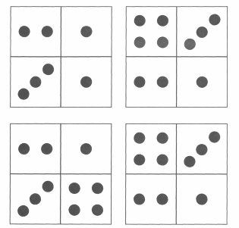
Рис. 4
смотрит, есть ли в одной из частей его игровой карты место для данной картинки (точки в каждой части карты соответствуют количеству слогов в названии картинки). Выигрывает тот, кто первым закроет все части карты.
Закончить игру можно составлением и чтением простых слов: аист, рак, як, кот, улитка, юла.

Игра «Веселый поезд»
Цель: совершенствование навыков слогового анализа, составления и чтения слов.
Оборудование: картонный поезд и 4 вагона, карточки с картинками и буквами.
Ход игры. Дети рассматривают комплект картинок и называют их: кит, як, тигр, жираф, заяц, нерпа, ворона, цыплёнок, фламинго, черепаха, игуана, гусеница. Затем педагог помещает на доску изображение паровоза и четырех вагонов (рис. 5).
Рис. 5
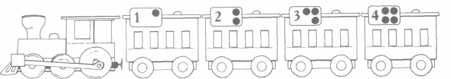
Окна в вагонах должны быть такого размера, чтобы в них с помощью магнитов или «липучек» свободно крепились картинки. Нужно обратить внимание детей на номера вагонов и объяснить им, что в первом вагоне поедут те пассажиры, в названиях которых 1 слог, во втором — в названиях которых 2 слога, в третьем — в названиях которых 3 слога, в четвертом — в названиях которых 4 слога. Дети «рассаживают» пассажиров следующим образом: первый вагон — як, тигр, хек; второй вагон — жираф, заяц, нерпа; третий вагон — ворона, цыплёнок, фламинго; четвертый вагон — черепаха, игуана, гусеница. Важно, чтобы они отчетливо называли картинки и проговаривали их названия по слогам.
Закончить игру можно, предложив детям составить и прочитать некоторые слова: кит, як, тигр.

Игра «Ромашка»
Цели: совершенствование навыков звукобуквенного анализа, составления и чтения слов.
Оборудование: ромашка с пятью разноцветными лепестками, карточки с картинками и буквами.
Ход игры. Педагог демонстрирует детям ромашку с разноцветными лепестками, на которых написаны буквы (рис. 6), и предлагает назвать буквы. (Лепестки ромашки должны быть такого размера, чтобы на них с помощью магнитов или «липучек» можно было закрепить картинки.) Потом педагог выставляет на наборное полотно комплект предметных картинок: носорог, морковь, кот, попугай, тапки, рак, аист и тоже предлагает их назвать. После этого дети получают задание
Рис. 6
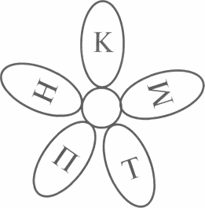
поместить на каждый лепесток картинку, название которой начинается со звука, соответствующего букве на каждом лепестке. Педагог предупреждает, что в комплекте есть «лишние» картинки, для которых не найдется лепестка.
Когда дети подберут картинки: К — кот, М — морковь, П — попугай, Т — тапки, Н — носорог, — можно предложить им составить из букв и прочитать некоторые слова.

Игра «Цветное лото»
Цели: закрепление навыка различения твердых и мягких согласных звуков.
Оборудование: карточки с картинками и буквами, по 8 синих и зеленых прямоугольников размером с картинку.
Ход игры. Педагог раздает детям по 4 картинки: первому ребенку — велосипед, лама, фиалка, цапля; второму — белка, мишка, жёлудь, цыплёнок; третьему — дятел, петух, морковь, заяц; четвертому — кит, тигр, хомяк, фламинго. Дети выкладывают картинки перед собой и называют их. Затем педагог раздает детям по два синих и по два зеленых прямоугольника и объясняет, что синими прямоугольниками нужно закрыть картинки"', названия которых начинаются с твердых согласных звуков, а зелеными — те картинки, названия которых начинаются с мягких согласных звуков.
Когда дети выполнят задание и его выполнение будет проверено, можно составить с детьми и прочитать некоторые слова из этой игры.

Игра «Зоологическое лото»
Цели: уточнение словаря по теме «Животные», совершенствование навыков звукового и слогового анализа.
Оборудование: карточки с картинками и буквами, картонные или пластиковые фишки.
Ход игры. Педагог помещает на доску 10 предметных картинок: белка, ворона, гусеница, дятел, заяц, осы, лев, носорог, окунь, хек и предлагает рассмотреть и назвать картинки, а затем выбрать картинки, на которых изображены дикие животные наших лесов (белка, заяц), птицы (ворона, дятел), рыбы (хек, окунь), насекомые (осы, гусеница), животные жарких стран (лев, носорог). Хорошо, если в игре участвуют 5 человек, тогда у каждого из них окажется по две картинки. Далее педагог предлагает провести соревнование: разделить на слоги названия животных, изображенных на картинках, и положить на каждую картинку столько фишек, сколько слогов в названии. Побеждает тот, кто первым и без ошибок разделит свои названия на слоги.
Завершить игру можно, предложив детям выбрать буквы, соответствующие звукам, с которых начинаются названия картинок.

Игра «Расшифруй слова»
Цели: совершенствование навыков звукового анализа, составления и чтения слов.
Оборудование: большие картонные или пластиковые круги красного, синего и зеленого цветов, карточки с буквами и картинками.
Ход игры. Педагог помещает на наборное полотно две карточки с буквами и один красный кружок: кт. Дети получают задание подумать, какая буква скрывается за кружком. Они определяют, что это буква о или и, потому что красный кружок обозначает гласную букву. Составляется сначала слово кот, потом слово кит. Дети не только составляют, но и читают слова. Аналогично проводится работа по расшифровке, составлению и чтению следующих слов: сы — осы, а — рак, сон — слон, игр — тигр, тк — утка, я — як. Аи — аист, ирс — ирис, лм — лама.

Игра «Собираемся на дачу»
Цели: совершенствование навыков слогового анализа слов.
Оборудование: изображения сумки и корзины, карточки с картинками.
Ход игры. Педагог раскладывает на столе предметные картинки: йод, ёж, хек, тапки, чашка, шарик, юла, йогурт, репа, мишка и предлагает детям рассмотреть и назвать их. Затем на доску помещаются изображения сумки и корзинки. Педагог объясняет, что нужно собрать вещи на дачу и положить в сумку те предметы, в названиях которых 1 слог (йод, ёж, хек), а в корзинку — те вещи, в названиях которых 2 слога (тап-ки, чаш-ка, ша-рик, ю-ла, йо-гурт, ре-па, миш-ка).

Игра «Подбери имена»
Цели: совершенствование навыка звукового анализа слов, подбора слов на заданный звук, составления и чтения слов.
Оборудование: карточки с картинками и буквами, картонные или пластиковые кружки синего и красного цветов, разноцветные фишки.
Ход занятия. Педагог помещает картинку с изображением кота на наборное полотно, просит детей рассмотреть и назвать ее, а затем назвать по порядку звуки, из которых состоит это слово, и обозначить их кружками. Дети произносят по порядку звуки [к], [о], [т] и обозначают их кружками (синий, красный, синий). Затем педагог предлагает детям вспомнить имена, которые начинаются со звуков [к], [о], [т]. Эту часть игры можно провести как соревнование: победит тот, кто вспомнит больше имен на заданные звуки и получит больше фишек. [К] — Катя, Коля, Карина; [О] — Оля; [Т] — Таня, Тоня, Тамара, Толя.
Завершить игру можно составлением и чтением «ключевого» слова кот.
Так же можно провести игру с «ключевыми» словами рак, эму, аист) лама.

Игра «Составь слова»
Цели: совершенствование навыков слогового анализа, составления и чтения слов.
Оборудование: карточки с буквами и картинками.
Ход игры. Педагог раскладывает на столе предметные картинки: домик, бабочка, лама, носорог, попугай, хомяк, предлагает рассмотреть и назвать их. Затем выставляет на наборное полотно слог до и просит подумать, какое из названных ими слов начинается с этого слога. Дети произносят слово домик. Педагог просит произнести это слово по слогам и определить количество слогов в нем. Затем дети определяют, какие слова начинаются со слогов ба, ла, но, по, хо, произносят эти слова по слогам и определяют количество слогов в них.

Игра «Определи место»
Цели: совершенствование фонематического восприятия, навыков звукового анализа слов.
Оборудование: карточка-светофор, карточки с картинками.
Ход игры. Педагог помещает на наборное полотно комплект картинок: рак, ворона, гитара, жираф, зебра, морковь, носорог, тигр и предлагает назвать их. Затем на стол помещается карточка-светофор (рис. 7).

Педагог объясняет, что первый прямоугольник карточки — начало слова, второй — середина, третий — конец. Затем он просит детей разложить картинки в прямоугольники карточки-светофора в зависимости от того, где в словах-названиях находится звук [р].
Для определения места звука [л] в словах можно использовать следующий комплект карточек: лама, белка, велосипед, жёлудь, слон, фиалка, юла, дятел.

Игра «Подумай и подбери»
Цели: совершенствование навыков звукового анализа.
Оборудование: карточки с буквами, карточки с готовыми схемами.
Ход игры. Педагог помещает на наборное полотно комплект предметных картинок: кот, рак, тигр, ирис, аист, утка, лама, осы, эму, слон. Каждый ребенок получает карточку со схемой (рис. 8).
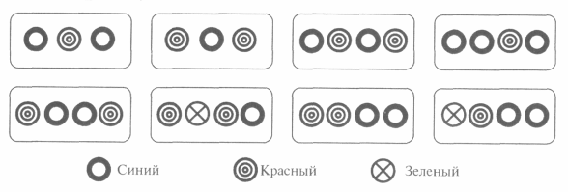
Педагог предлагает рассмотреть и назвать картинки, а затем подобрать картинки к схемам, которые они получили. Если дети затрудняются, можно произвести звуковой анализ одного из названий картинок и подобрать соответствующую (рис. 9) схему:
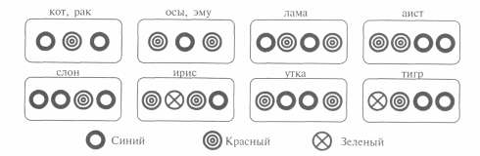
• Кто нарисован на картинке? Правильно, это осы.
• Сколько звуков в этом слове? Правильно, три. Перечислим их по порядку: [о], [с], [ы].
• Кружок какого цвета соответствует звуку [о]? Правильно, красный.
• Кружок какого цвета соответствует звуку [с]? Правильно, синий.
• Каким кружком обозначим звук [ы]? Конечно, синим.
• Под какую схему мы положим картинку? Да, вот под эту. Дети выполняют задание.
Можно предложить другой вариант этой игры, — когда каждый ребенок получает картинку, а карточки со схемами выставляют на доску. Каждый ребенок называет свою картинку, самостоятельно делает звуковой анализ ее названия, идет к доске и выбирает нужную схему.

Игра «Выбери животных»
Цели: совершенствование навыков звукового анализа.
Оборудование: карточки с картинками, названия которых начинаются с тех же звуков, что и имена детей.
Ход занятия. Педагог выкладывает на стол карточки с картинками и просит детей выбрать изображения животных, чьи названия начинаются с тех же звуков, что и их имена: Вова — ворона, Дима — дятел, Женя — жираф, Илья — игуана, Кирилл — кит, Лена — лев, Надя — носорог, Оля — окунь, Саша — слон, Тёма — тигр.

Игра «Разноцветные корзинки»
Цели: совершенствование навыков звукового анализа.
Оборудование: плоскостные корзинки-карманы красного, желтого и зеленого цветов, карточки с картинками.
Ход занятия. Педагог помещает на доску три корзинки с изображенными на них схемами (рис. 10), а на стол — карточки с картинками и объясняет, что в красную корзинку нужно положить картинки, в названиях которых заданный звук находится в начале, в желтую — те картинки, в названиях которых звук находится в середине, в зеленую — те картинки, в названиях которых звук находится в конце.
Если вы хотите поупражнять детей в определении места звука [к] в словах, используйте следующие картинки: кот, морковь, мишка, утка, фиалка, рак, хек, хомяк.
Рис. 10
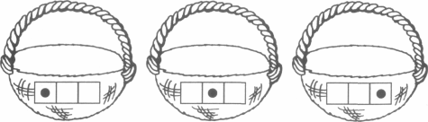
Для определения места звука [с] в словах можно использовать такой комплект картинок: слон, осы, аист, носорог, автобус, ирис.

Игра «Кто как передвигается?»
Цели: совершенствование навыков слогового анализа.
Оборудование: карточки с картинками.
Ход игры. Педагог помещает на наборное полотно картинки: шмель, дятел, ворона, синица, хек, кит, нерпа, щука, слон, як, жираф, носорог, а затем предлагает выбрать картинки с изображениями тех, кто умеет летать. Причем сначала надо найти того, в чьем названии один слог (шмель), потом — того, в чьем названии два слога (дятел), затем — тех, в чьих названиях три слога (ворона, синица).
Потом дети получают задание выбрать картинки, на которых изображены животные, которые плавают. Сначала нужно назвать тех животных, в названиях которых один слог (хек, кит), потом — тех животных, в названиях которых два слога (нерпа, щука).
Так же нужно найти животных, которые ходят или бегают. Сначала нужно выбрать животных, в названиях которых один слог (слон, як), потом — два слога (жираф), затем — три слога (носорог).

Игра «Волшебное дерево»
Цели: совершенствование навыков звукового анализа и грамматического строя речи (употребление предлогов).
Оборудование: карточки с картинками, контурное изображение большого дерева.
Ход занятия. Педагог помещает на доску контурное изображение дерева (рис. 11).
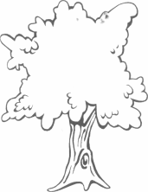
На столе перед детьми лежат картинки: ворона, дятел, утка, ёж, заяц, шмель, осы. Дети получают задание выбрать птицу, название которой начинается со звука [в] (ворона), и посадить ее на дерево, потом — посадить на ствол дерева птицу, название которой начинается со звука [д] (дятел), посадить под дерево слева птицу, название которой начинается со звука [у] (утка), поместить под дерево справа животное, название которого начинается со звука [з] (заяц), закрепить над деревом насекомое, название которого начинается со звука [ш] (шмель).

Литература

1. Бородин А. М. Методика развития речи детей. — М., 1981.
2. Журова Л. Е. Обучение грамоте в детском саду. — М., 1974.
3. Нищева Н.В. Мой букварь. - СПб., 2004.
4. Нищева Н. В. Тетрадь № 3 для средней логопедической группы детского сада. — СПб., 2003.
5. Нищева Н. В. Тетрадь № 2 для старшей логопедической группы детского сада. — СПб., 2003.
6. Нищева Н В. Тетрадь № 2 для подготовительной логопедической группы детского сада. — СПб., 2003.
7. Новоторцева Н.В. Учимся читать: обучение грамоте в детском саду и дома. — Ярославль, 1998.
8. Эльконин Д. Б. Как учить детей читать. — М., 1976.
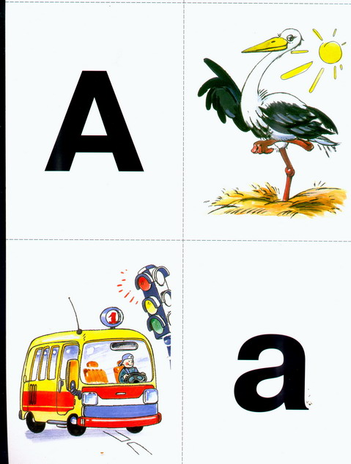
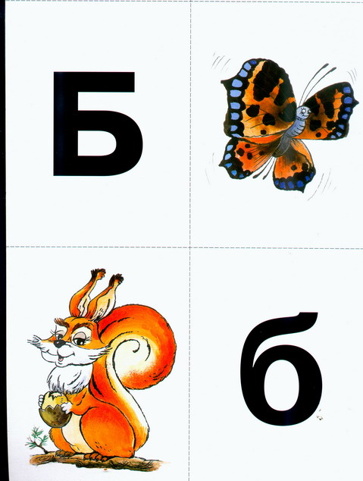
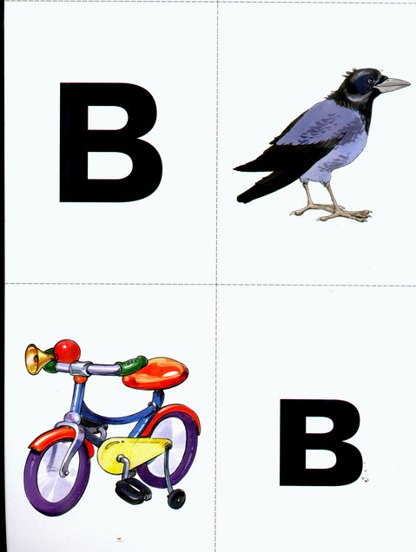
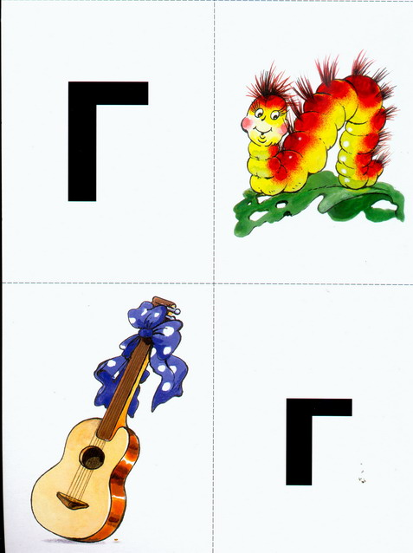
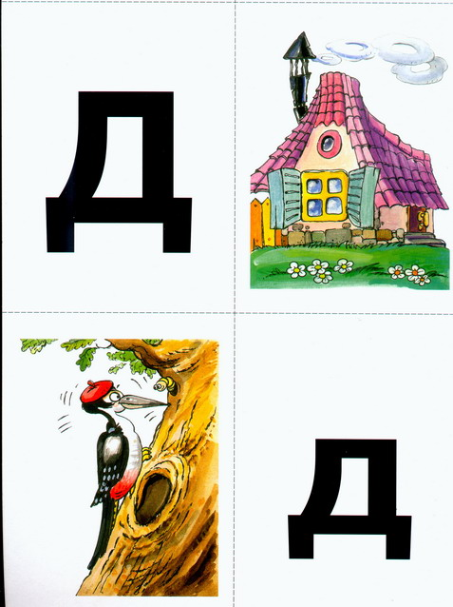
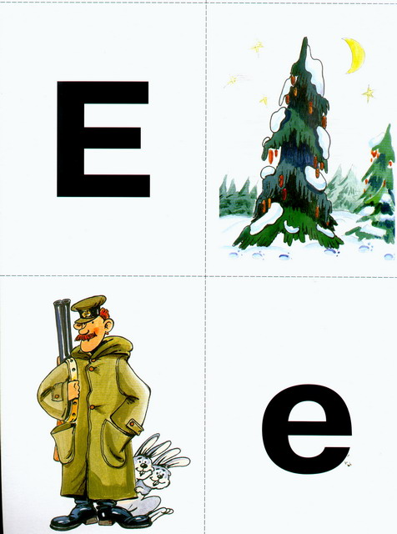
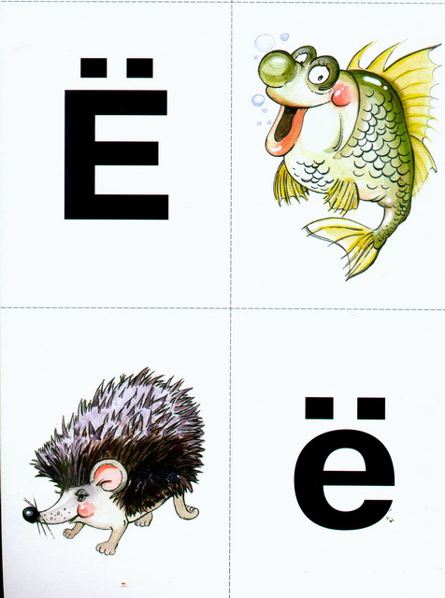
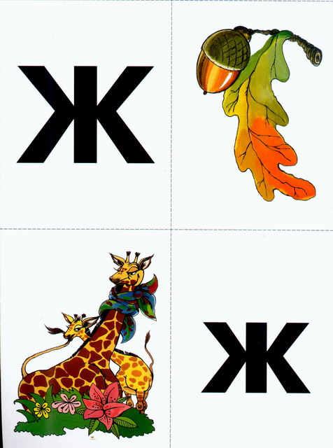
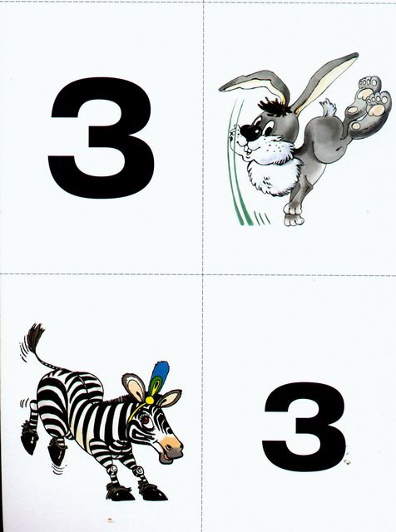
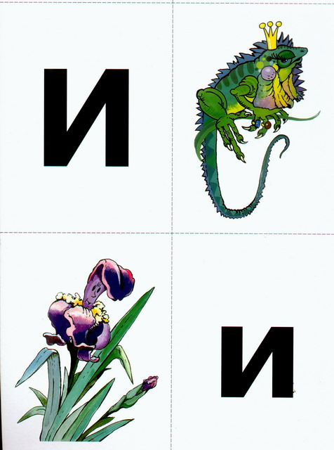
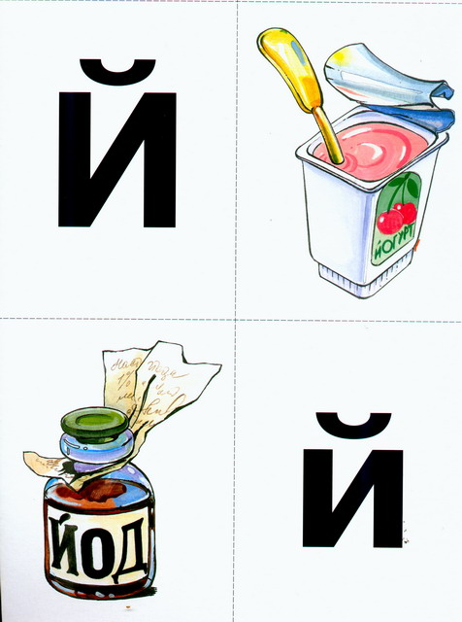
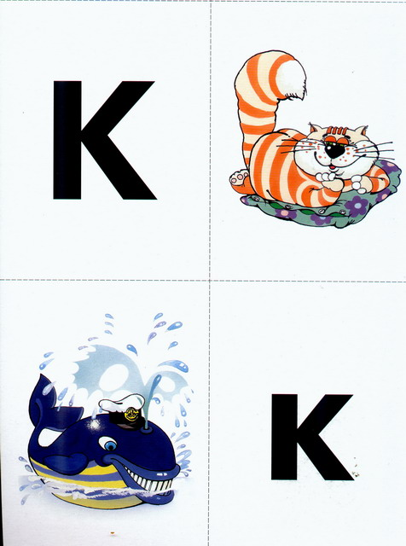
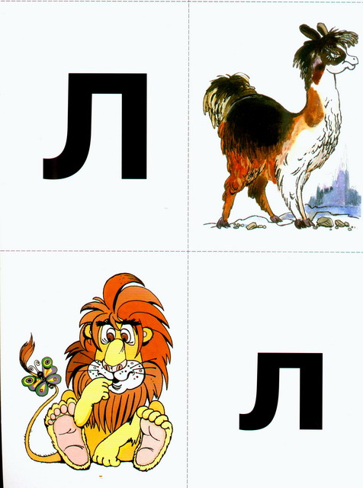
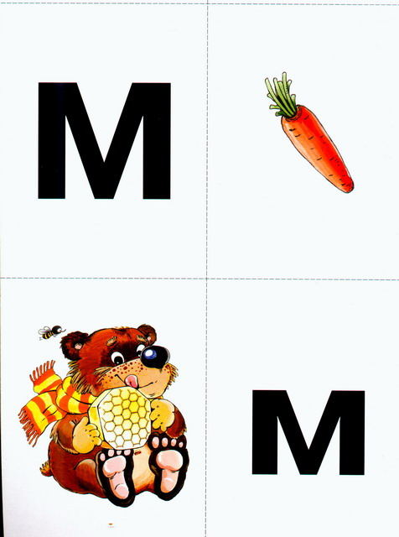
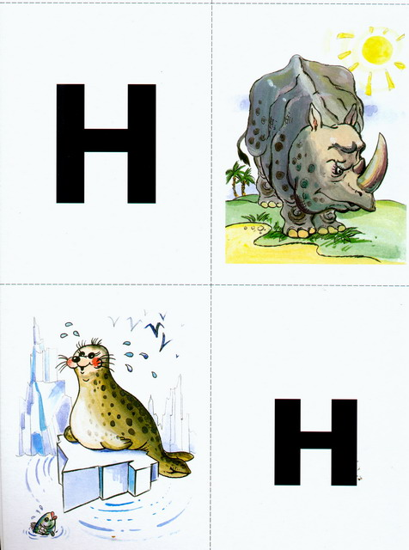
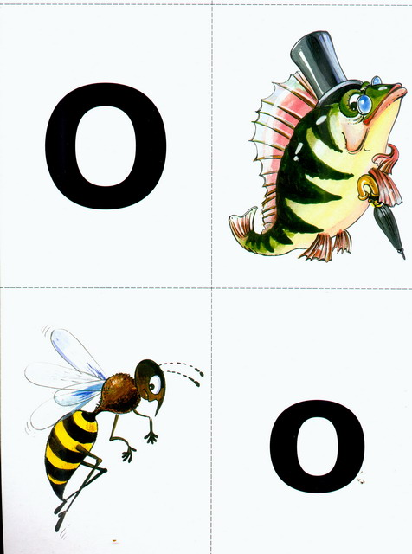
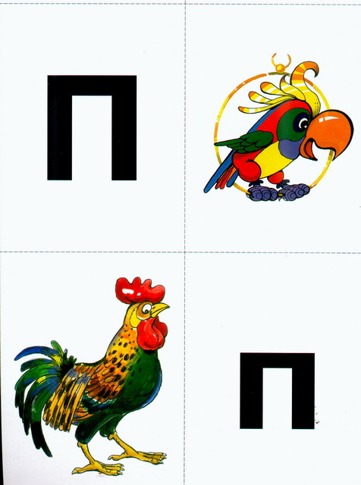
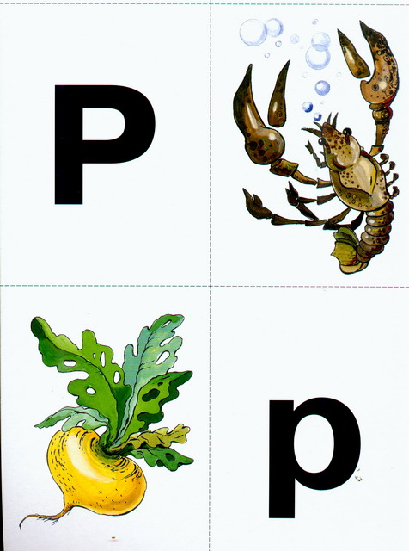
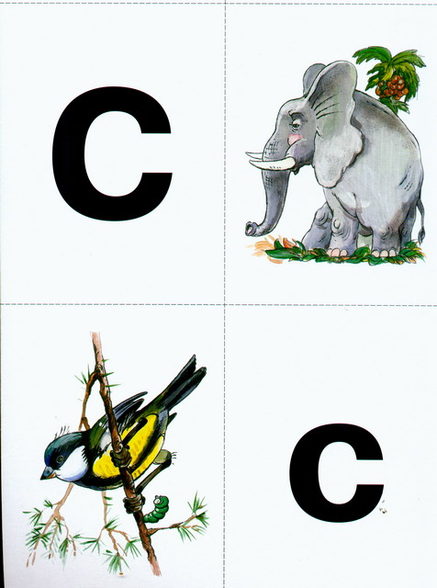
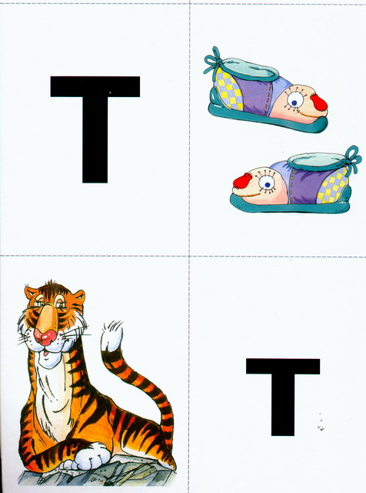
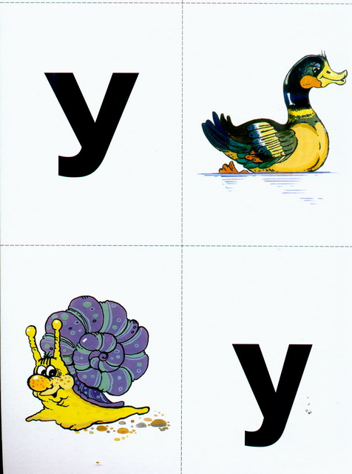
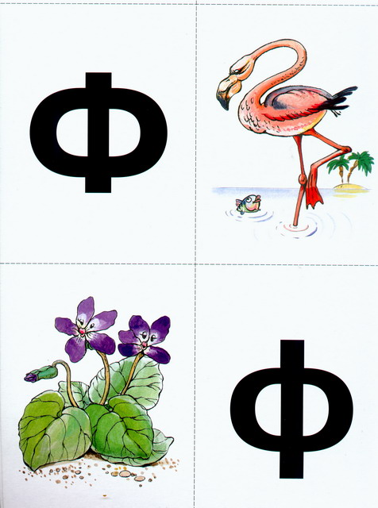
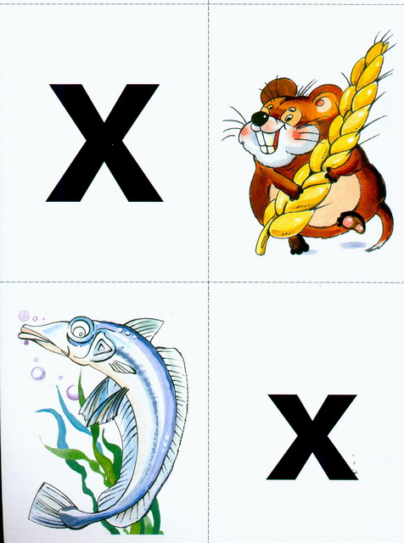
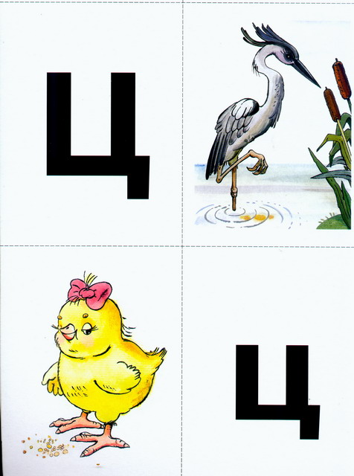
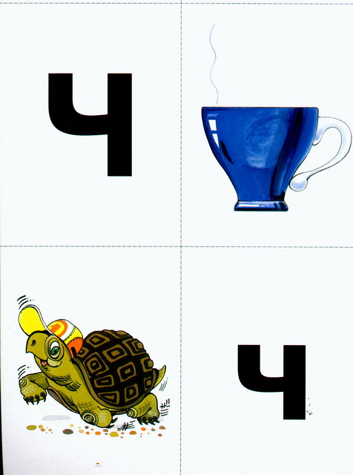
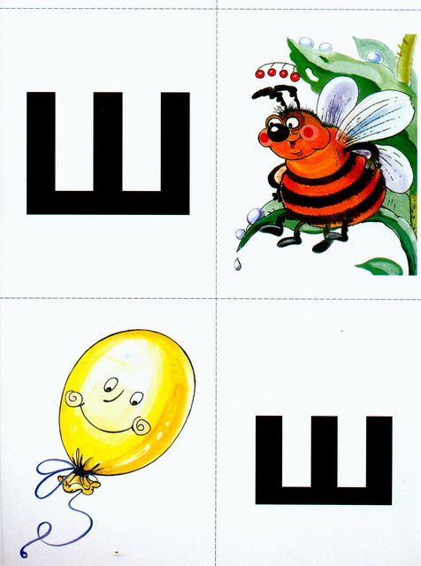
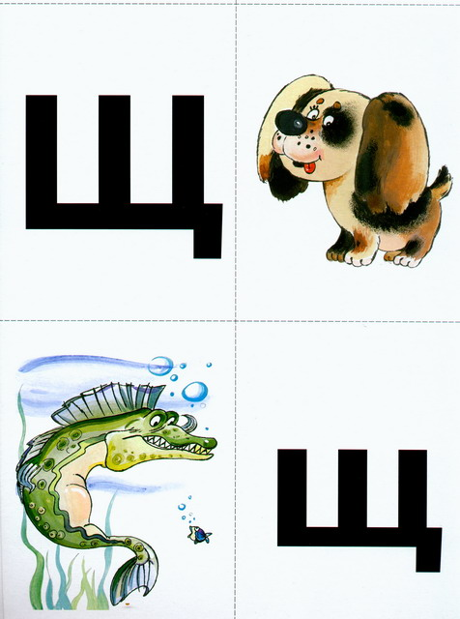
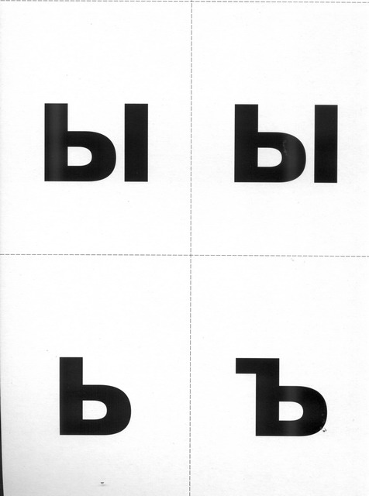
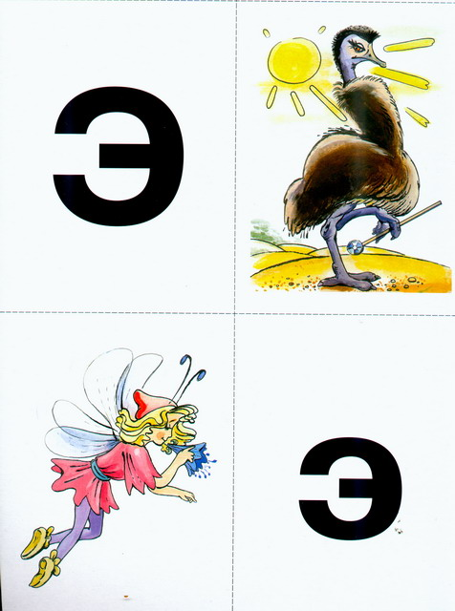
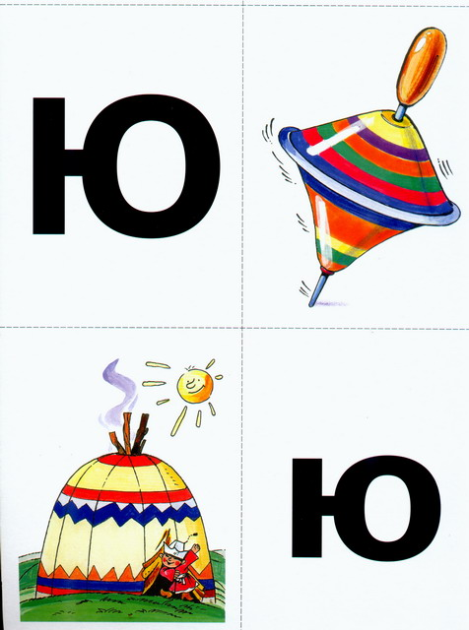
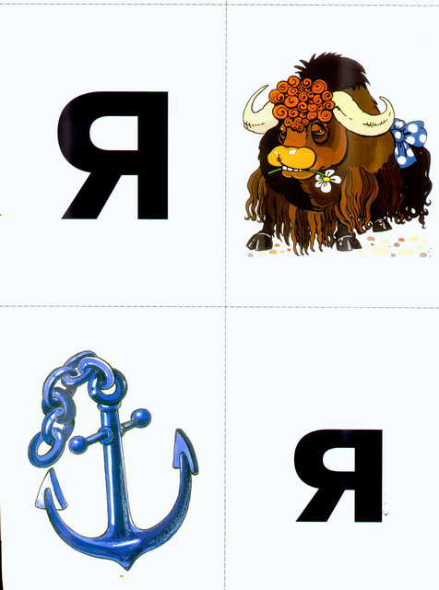

Немов Р.С. Психология. — М.: Просвещение, 1995, с. 280.

